四川省人事人才考试测评基地位置
单位名称：四川省人事人才考试测评基地
通信地址：成都市新华大道三槐树路2号 邮政编码：610017
咨询电话：028-86740101，028-86740202，028-86740303 传真：028-86759375
基地位置图：
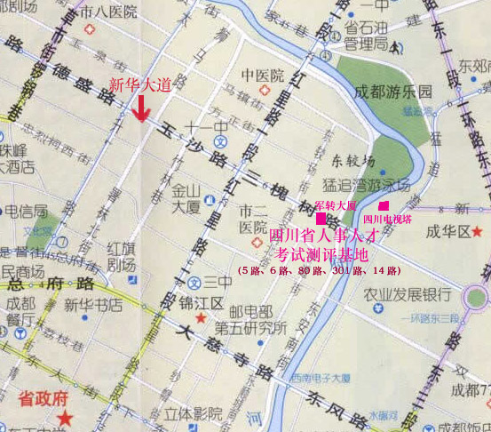
乘车路线：
5路（百花中心站－成洛公交站）乘至游泳池站下。
14路（黄忠小区－成洛公交站）乘至游泳池站下。
6路（桂溪公交站－机车厂）乘至猛追湾游泳池站下。
80路（火车北站－成洛路公交站）乘至游泳池站下。
301路（杜甫草堂站－十陵公交站）乘至猛追湾街口站下。

